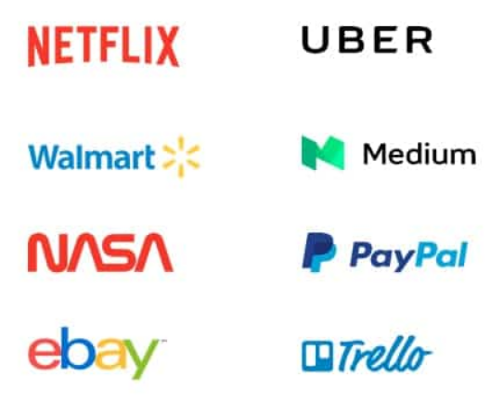**Empresas que usan Node JS**

Netflix

Uber

Walmart

Medium

NASA

PayPal

Ebay

Trello

Godaddy